Начальная страница <- Начальная страница рабочего стола

Технические показатели работы ККМ
Виджет (обработка в терминологии 1С) «Технические показатели работы ККМ» показывает текущее состояние в работе касс предприятия. Он получает информацию о работе кассового ПО «Штрих-М: Кассир 5» из сервера СКОК (сервер мониторинга состояния касс компании Штрих-М». Виджет обеспечивает вывод следующих показателей:
- Текущие режим работу кассы (блокировка, регистрация, авторизация, супервизор, настройка);
- Текущий пользователь кассового ПО;
- Данные о наличии связи с УТМ и ОФД;
- Данные о варианте обмена на кассе и состоянии обмена;
- Данные о наличии связи с веб и http-сервисами;
- Данные о текущих продажах, чеков возвратов, операций сторно и отмен;
- Версий установленного ПО, платформы 1С: Предприятие 8, модулях логики;
- Информация о наличии ошибок в работе кассы и др.
Для работы виджета необходима действующая расширенная подписка на конфигурации «Штрих-М: Кассир 5» и Штрих-М: Торговое предприятие 7». Конфигурации «Штрих-М: Кассир 5» должна быть обновлена до версии 5.1.7.6 или выше.

Настройка конфигурации «Штрих-М: Кассир 5»
Для работы с обработкой «Технические показатели работы ККМ» необходимо выполнить зарегистрировать конфигурацию «Штрих-М: Кассир 5» на сервере СКОК, получить номер лицензии и номер токена, которые потребуются при настройке ККМ в конфигурации «Штрих-М: Торговое предприятие 7». Для этого на закладке «Касса» формы «Настройка» надо нажать кнопку «Автоматическое обновление» и в открывшейся форме «Настройка обновления» нажать кнопку «Регистрация».
Если не выполнена активация подписки, в форме «Активация программы» надо активировать подписку (для работы виджета необходима действующая расширенная подписка).
После получения номера лицензии следует нажатием кнопки «Создать токен» получить номер токена. Номер лицензии и номер токена потребуются при настройке ККМ в конфигурации «Штрих-М: Торговое предприятие 7».

Настройка конфигурации «Штрих-М: Торговое предприятие 7»
Для работы с виджетом «Технические показатели работы ККМ» в конфигурации «Штрих-М: Торговое предприятие 7» следует выполнить следующие действия:
- определить ККМ, технические показатели которых будут выводиться на экран и зарегистрировать их в облачном сервисе;
- настроить расписание выполнения регламентного задания «ККМ: Получение технических показателей»;
- выполнить настройку отображаемых в виджете событий ККМ.

Настройка ККМ
Для получения технических показателей ККМ должна быть зарегистрирована в облачном сервисе и сервере СКОК. Для этого на закладке «Основные» нужного элемента справочника «ККМ» необходимо в реквизите «Заводской номер ККМ» указать номер лицензии, полученный в «Кассир 5», а в реквизите «Токен ККМ» указать номер токена.
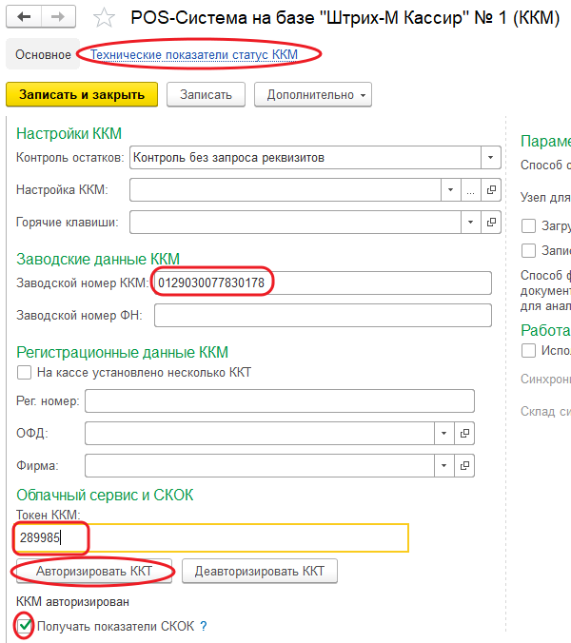Форма «ККМ» закладка «Основные»
Затем следует установить флаг «Получать показатели СКОК» и нажать кнопку «Авторизовать ККТ». После получения сообщения «ККМ успешно авторизована!» технические показатели работы ККМ будут доступны в обработке «Технические показатели ККМ».
Чтобы обработка была доступна на начальной странице рабочего стола необходимо перейти по ссылке «Технические показатели статус ККМ». В выведенной на экран форме «Технические показатели статус ККМ» следует нажатием кнопки «Создать» добавить нужную ККМ в виджет.
В реквизите «ККМ» надо указать ККМ, технические показатели которой будут выводиться в виджете и нажать кнопку «Записать и закрыть». Затем следует сохранить измененные реквизиты ККМ в справочнике «ККМ».
На начальной странице конфигурации добавилась обработка «Технические показатели ККМ».
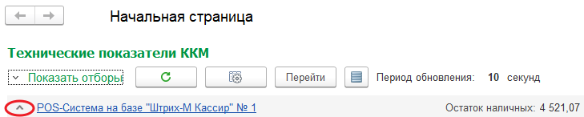Форма «Технические показатели ККМ» на начальной странице
После шапки формы виджета выводится список блоков ККМ, который отображает показатели ККМ. Блок параметров может быть развернут в список, либо свернут в одну строку. Если блок свернут, то он окрашивается цветом события, имеющего наивысший приоритет. Кнопка / у гиперссылки с наименованием ККМ позволяет скрыть/показать группу основных параметров. Реквизит «Остаток наличных» показывает остаток наличных на данной кассе.
Кнопка «Свернуть»
Кнопка «Развернуть»

Настройка регламентного задания «ККМ: Получение технических показателей»
Регламентное задание «ККМ: Получение технических показателей» получает данные статуса ККМ из облачного сервиса. В настройках расписание выполнения регламентного задания следует выставить период обработки данных под свои задачи.

Настройка виджета «Технические показатели работы ККМ»
Нажатие кнопки «Показать отборы»/«Скрыть отборы» позволяет сменить режим отображения данных в шапке формы «Технические показатели ККМ» — в режиме «Скрыть отборы» в шапке формы выводятся следующие реквизиты:
- «ККМ» — позволяет ограничить получение и отображение параметров, связанных с конкретной ККМ;
- «Фирма» — позволяет ограничить получение и отображение параметров и ККМ, связанных с конкретной фирмой;
- флаг «Показывать только проблемные» — при установленном флаге на экран будут выводиться только те ККМ у которых есть проблемы: пропала связь с УТМ, нет связи с ККТ и так далее.
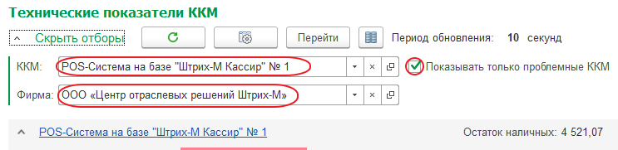Форма «Технические показатели ККМ» на начальной странице
Нажатие кнопки («Обновить») позволяет обновить отображение элементов в списке ККМ по текущим параметрам отбора, настройкам цветовой схемы и отображаемым полям.
Нажатие кнопки («Настройка») выводит на экран форму с настройками виджета.
Нажатие кнопки «Перейти» позволяет вывести показатели ККМ на всю страницу.
Нажатие кнопки («Сменить расположение блоков») позволяет изменить расположение блоков с вертикального на вывод в две колонки.
Кнопка «Обновить»
Кнопка «Настройка»
Кнопка «Сменить расположение блоков»
Реквизит «Период обновления» показывает заданное в настройках виджета количество секунд через которое будет происходить автоматическое обновление списка ККМ.
Для перехода к настройке обработки «Технические показатели ККМ» следует в шапке формы «Технические показатели ККМ» на начальной странице рабочего стола (см. предыдущий рисунок) выделить нужную ККМ и нажать кнопку («Настройка»). Открывается форма «Настройки» с двумя закладками «Цветовое оформление» и «Отображаемые поля технической информации». В реквизите «Частота обновления» можно задать желаемую частоту обновления списка ККМ.
Кнопка «Настройка»
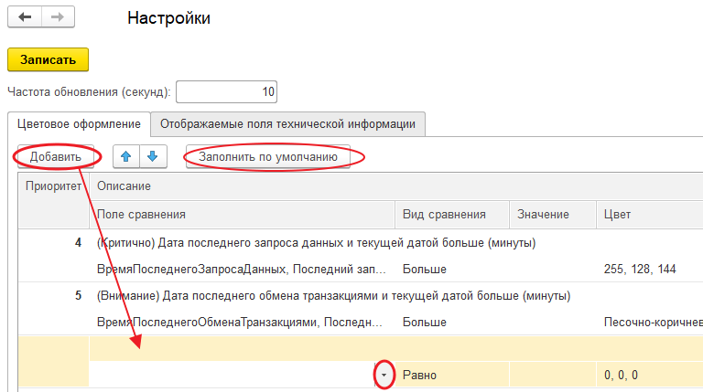Форма «Настройки» закладка «Цветовое оформление»
На закладке «Цветовое оформление» можно настроить цветовое оформление полей, позволяющее изменять цвет строки с кассой при наступлении какого-то события, например, потери связи с УТМ, превышения допустимого количества операций сторно, что позволяет вывести на мониторе специалиста IT-отдела или обслуживающей организации экран с оперативным состоянием всех касс предприятия.
События на закладке «Цветовое оформление» можно выбрать вручную из списка, нажатием кнопки «Добавить», либо заполнить табличную часть закладки нажатием кнопки «Заполнить по умолчанию». При ручном добавлении события в табличную часть закладки потребуется:
- задать приоритет отображения цветовой настройки. Чем больше значение поля, тем ниже приоритет. Если у нескольких строк задан одинаковый приоритет, цвет у событий в таких строках должен быть одинаковым;
- задать пользовательское описание поля. Заполняется пользователем на его усмотрение;
- выбрать из выпадающего списка «Поле сравнения» поле, которое нужно сравнить;
- выбрать из списка «Вид сравнения» — каким образом нужно сравнить поле и значение, и «Значение» при сравнении. Для поля «Значение» доступна расширенная настройка, которая может быть проведена для любого типа значения;
- указать цвет, которым нужно окрасить поле, если выполнилось условие. Выбор цвета выполняется стандартной процедурой «Выбор цвета». Если выбранное поле на окрашивание не заполнено, то окрашивание свернутых родительских элементов не происходит.
На закладке «Отображаемые поля технической информации» указываются отображаемые на начальной странице события ККМ и место их отображения в блоке ККМ — «Основные параметры» или «Дополнительные параметры». Показатель отображается только тогда, когда он заполнен.
Нажатие кнопки «Заполнить всеми возможными» заполняет табличную часть закладки всеми возможными событиями на кассе, указывая их место отображения «Дополнительные параметры».
Группа показателей ККМ разделена на две подгруппы: «Таблица параметров» (размещается слева) и «Таблица ФР» (размещается справа). В левой таблице представлены следующие данные:
- «Дата последнего обмена транзакциями» — отображается, если заполнено;
- «Дата последнего запроса данных» — отображается, если заполнено
- «Пакеты для отправки» — отображается, если есть хотя бы один элемент в справочнике «Данные для отправки на ККМ». Если пакет всего один, то заголовок даты первого пакета отображается как «Пакет от». Дата последнего пакета не отображается. Если пакетов больше одного, то заголовок даты первого пакета отображается как «Пакеты с». Дата последнего пакета отображается;
- «Дополнительные показатели» — отображает дополнительные показатели, которые указал пользователь в настройках для отображения в группе «Основные параметры». Дополнительные показатели отображаются только тогда, когда у ККМ стоит флаг «Получать показатели СКОК»;
- «Сворачиваемые дополнительные показатели» — отображает дополнительные показатели, которые указал пользователь в настройках для отображения в группе «Дополнительные параметры». Показатели в этой группе могут быть скрыты посредством нажатия на кнопку «». Если сворачиваемые показатели свернуты, то они будут окрашены в цвет приоритетной настройки цветовой схемы подчиненных элементов. На окрашивание группы влияют все показатели, которые пользователь указал как отображаемые в этой группе.
Кнопка «Свернуть»
Таблица ФР содержит последние данные Z-Отчетов. В каждой строке хранится логический номер ФР, дата открытия смены и последний Z-Отчет.

Ссылки на видеоролике по обработке «Технические показатели работы ККМ»
Ролик «Показатели работы ККМ» https://yadi.sk/i/yCz1Ua3AS3yj8Q
Ролик «Настройка виджета Показатели работы ККМ в ТП7» https://yadi.sk/i/QBm9tbxJMhyU7A

